OKGMV.526.1.2023 Tymbark, dnia 21 lutego 2023 r.

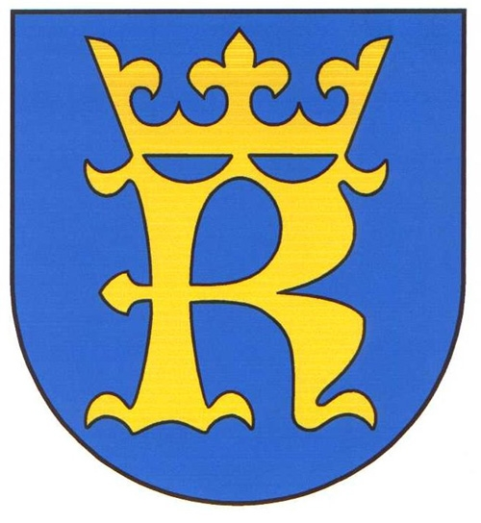

Gmina Tymbark

SPRAWOZDANIE Z REALIZACJI ROCZNEGO PROGRAMU
WSPÓŁPRACY GMINY TYMBARK W 2022 ROKU
Z ORGANIZACJAMI POZARZĄDOWYMI ORAZ INNYMI
PODMIOTAMI, PROWADZĄCYMI DZIAŁALNOŚĆ POŻYTKU
PUBLICZNEGO,
PRZYJĘTEGO UCHWAŁĄ
Nr XXXII/236/2021 Rady Gminy Tymbark
z dnia 18 października 2021 roku

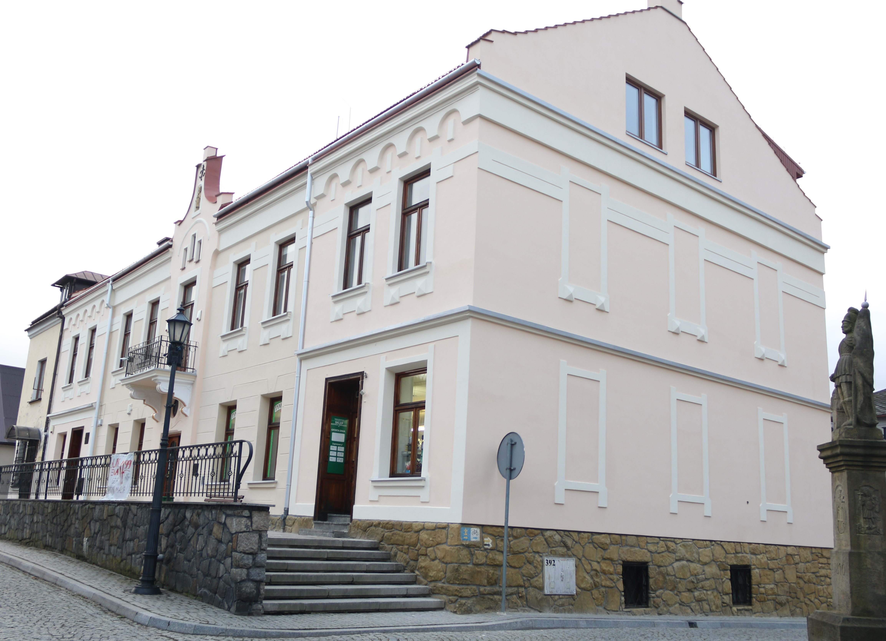

Zgodnie z art. 5a ust. 1 ustawy z dnia 24 kwietnia 2003 roku o działalności pożytku publicznego i o wolontariacie (tj. Dz. U. z 2022 r. poz. 1327 ze zm.), zwanej dalej „ustawą”, organ stanowiący jednostki samorządu terytorialnego zobowiązany jest do uchwalenia rocznego programu współpracy, zwanego dalej „programem”, z organizacjami pozarządowymi oraz innymi podmiotami prowadzącymi działalność pożytku publicznego, o których mowa w art. 3 ust. 3 ustawy, zwanymi dalej „podmiotami”.
Funkcją programu było określenie m.in. zakresu, zasad oraz form działań podejmowanych pomiędzy Gminą a funkcjonującymi na jej terenie podmiotami, aby wzajemnie się uzupełniać, a także efektywniej i skuteczniej realizować cel nadrzędny, jakim jest kształtowanie się społeczeństwa obywatelskiego.
Roczny program współpracy Gminy Tymbark z organizacjami pozarządowymi i innymi podmiotami prowadzącymi działalność pożytku publicznego na rok 2022, został przyjęty
w dniu 18 października 2021 roku, Uchwałą Nr XXXII/236/2021 Rady Gminy Tymbark, zaś jego przyjęcie poprzedziły konsultacje społeczne. Podczas konstruowania dokumentu wykorzystano doświadczenia z poprzednich lat, wyniesione ze współpracy Gminy z podmiotami, wiedzę, praktykę i uwagi pracowników Urzędu, obsługujących organizacje pozarządowe
w Gminie Tymbark. Zarządzeniem Nr. SG.0050.121.2021 Wójta Gminy Tymbark z dnia
20 września 2021 roku przeprowadzono konsultacyjne społeczne, w okresie od 24 września do 11 października 2021 r. na temat projektu programu współpracy z organizacjami pozarządowymi oraz podmiotami o których mowa w art. 3 ust. 3 ustawy o działalności pożytku publicznego i o wolontariacie. Konsultacje społeczne przeprowadzono zgodnie z regulaminem konsultacji społecznych rocznych programów współpracy z organizacjami pozarządowymi, przyjętego Uchwałą Nr XI/97/2019 Rady Gminy Tymbark z dnia 30 października 2019 roku.

OKRES, ZASADY I FORMY WSPÓŁPRACY:
Program określał zasady, zakres i formy współpracy Gminy Tymbark z tzw. „trzecim sektorem”. Zawarły się w nim również priorytetowe zadania publiczne, których realizacja związana była z ich dofinansowaniem z budżetu Gminy Tymbark.

1. OKRES REALIZACJI PROGRAMU: 1 stycznia 2022 r. do 31 grudnia 2022 r.

2. ZASADY
Współpraca Gminy Tymbark z organizacjami pozarządowymi i innymi podmiotami prowadzącymi działalność pożytku publicznego opierała się na następujących zasadach:
1) zasada pomocniczości – Gmina Tymbark, respektując odrębność i suwerenność zorganizowanych wspólnot obywateli, uznaje ich prawo do samodzielnego definiowania i rozwiązywania problemów, w tym także należących do sfery zadań publicznych, i w takim zakresie, na zasadach określonych w stosownych aktach prawnych, wspiera ich działalność;
2) zasada niezależności – stosunki pomiędzy Gminą Tymbark a organizacjami pozarządowymi oraz podmiotami prowadzącymi działalność pożytku publicznego kształtowane będą
z poszanowaniem własnej autonomii i niezależności statutowej; władze samorządowe i organizacje pozarządowe szanują swoją autonomię, zgłaszają wzajemne propozycje i deklarują gotowość wysłuchania propozycji stron;
3) zasada partnerstwa – organizacje pozarządowe oraz podmioty prowadzące działalność pożytku publicznego, na zasadach i wg trybu, wynikającego z odrębnych przepisów i w formach określonych w ustawach uczestniczą w identyfikowaniu i definiowaniu problemów, których rozwiązanie stanowi przedmiot działań publicznych, w wypracowaniu sposobów ich rozwiązania oraz wykonywania zadań publicznych;
4) zasada efektywności – Gmina Tymbark, przy zlecaniu zadań publicznych, dokonuje wyboru najefektywniejszego sposobu wykorzystania środków publicznych, przestrzegając zasad uczciwej konkurencji oraz wymogów określonych w stosownych ustawach;
5) zasada uczciwej konkurencji i jawności – Gmina Tymbark udostępnia, współpracującym
z nią organizacjom pozarządowym oraz podmiotom prowadzącym działalność pożytku publicznego informacje o zamiarach, celach i środkach przeznaczonych na realizację zadań publicznych, w których możliwa jest współpraca z tymi organizacjami.

3. FORMY WSPÓŁPRACY
W rocznym programie na 2022 rok przewidziano pozafinansowe oraz finansowe formy
współpracy Gminy Tymbark z podmiotami.

Wśród pozafinansowych form współpracy Gminy z podmiotami przewidziano:
1) wzajemne informowanie się o planowanych kierunkach działalności i współdziałanie
w celu zharmonizowania tych kierunków;
2) konsultowanie z podmiotami programu, odpowiednio do zakresu ich działania, projektów aktów normatywnych w dziedzinach dotyczących działalności statutowej tych organizacji;
3) tworzenie wspólnych zespołów o charakterze doradczym i inicjatywnym;
4) udostępnianie przez gminę posiadanych zasobów takich jak lokale na spotkania, szkolenia, konferencje organizacjom pozarządowym oraz innym podmiotom prowadzącym działalność pożytku publicznego.
5) przekazywanie informacji o organizowanych szkoleniach, warsztatach itp. oraz możliwych źródłach finansowania organizacji pozarządowych.

Wśród finansowych form współpracy Gminy przewidziano:
1) powierzenie wykonania zadania publicznego wraz z udzieleniem dotacji na dofinansowanie jego realizacji;
2) wspieranie takiego zadania publicznego wraz z udzieleniem dotacji na dofinansowanie jego realizacji;
3) zawieranie umów o wykonanie inicjatywy lokalnej oraz umów partnerstwa określonych
w ustawie z dnia 6 grudnia 2006 r. o zasadach prowadzenia polityki rozwoju (tj. Dz. U. z 2023 r. poz. 225 ze zm.).
Podstawowym trybem przekazywania środków finansowych podmiotom był otwarty konkurs ofert. W przypadkach wskazanych przez ustawę dopuszczalne było stosowanie innego trybu. Szczegółowa informacja dotycząca realizacji w 2022 roku poszczególnych form współpracy znajduje się w dalszej części sprawozdania.

ZADANIA PRIORYTETOWE
W programie organ stanowiący jednostki samorządu terytorialnego wskazał do realizacji
w 2022 roku priorytetowe zadania publiczne w następujących obszarach:
1) Pomocy społecznej w tym: wspieranie działań z zakresu opieki społecznej rodzinom
w trudnej sytuacji życiowej w kierunku przeciwdziałania ubóstwu i społecznej marginalizacji,
2) wspomaganie aktywnych form rehabilitacji osób niepełnosprawnych, w tym: stwarzanie warunków pełnego uczestnictwa osób niepełnosprawnych w życiu kulturalnym, aktywizację zawodową i przeciwdziałanie bezrobociu wśród osób niepełnosprawnych, dostosowania warunków architektonicznych do potrzeb osób niepełnosprawnych, organizowania różnych form wspierania rodzin z dzieckiem lub osobą dorosłą niepełnosprawną,
3) wspieranie działań z zakresu bezpieczeństwa i przeciwdziałania patologiom społecznym,
4) organizacja wolnego czasu i aktywizacja społeczna dzieci i młodzieży,
5) spieranie profilaktyki i działań na rzecz promocji zdrowia,
6) wspieranie działań na rzecz profilaktyki i rehabilitacji uzależnień,
7) organizacja wypoczynku zimowego i letniego dla dzieci i młodzieży,
8) upowszechnianie kultury fizycznej i sportu,
9) organizacja imprez sportowo-rekreacyjnych dla dzieci i młodzieży,
10) remonty obiektów będących własnością Gminy użytkowane przez podmioty Programu,
11) wspieranie inicjatyw z zakresu ochrony środowiska,
12) wspieranie społecznych lokalnych inicjatyw kulturalnych,
13) promocja zatrudnienia i aktywizacji zawodowej osób pozostających bez pracy i zagrożonych zwolnieniem z pracy,
14) wspieranie działalności wspomagającej rozwój gospodarczy, w tym rozwój przedsiębiorczości,
15) promocja i organizacja wolontariatu,
16) wspieranie przedsięwzięć artystycznych realizowanych na terenie Gminy,
17) prezentacja osiągnięć artystów z terenu Gminy Tymbark w kraju i za granicą,
18) upowszechnianie wiedzy i umiejętności na rzecz obronności państwa,
19) ratownictwo i ochrona ludności,
20) oświata i wychowanie.

W programie na 2022 rok, zawarto również zapis, iż: Wójt Gminy Tymbark na podstawie potrzeb lokalnych, może w drodze zarządzenia wskazać inne niż określone w § 6 ust. 1 Rocznego Programu Współpracy Gminy Tymbark z organizacjami pozarządowymi i innymi podmiotami prowadzącymi działalność pożytku publicznego na rok 2022, zadania, które wymagają realizacji w celu ich zlecenia organizacjom pozarządowym na zasadach określonych
w ustawie lub odrębnych przepisach.

OTWARTE KONKURSY OFERT:
24 stycznia 2022 roku, Wójt Gminy Tymbark Zarządzeniem nr SG.0050.8.2022, ogłosił otwarty konkurs ofert na realizację zadań publicznych w 2022 roku, z zakresu:
- Gminnego programu profilaktyki i rozwiązywania problemów alkoholowych,
- Kultury i ochrony dziedzictwa narodowego,
Ogólne i szczegółowe założenia konkursu zawarte zostały w ogłoszeniu (będącym załącznikiem do ww. Zarządzenia), zamieszczanym zgodnie z ustawą na stronie internetowej Gminy Tymbark, na tablicy ogłoszeń Urzędu Gminy w Tymbarku oraz w Biuletynie Informacji
Publicznej. W odpowiedzi na ogłoszenie o otwartym konkursie ofert na realizację zadań publicznych w 2022 roku wpłynęło łącznie 6 ofert, z czego:

- Na realizację zadań z zakresu gminnego programu profilaktyki i rozwiązywania problemów alkoholowych – 4, złożonych przez: Stowarzyszenie Sportowe Tymbark – Tennis Club (zadanie pn. „Prowadzenie zajęć sportowych i imprez oraz zakup sprzętu sportowego”), Stowarzyszenie Rozwoju Wsi Piekiełko i Okolic (zadanie pn. „Podróże małe i duże – Włóczykije z Piekiełka”), Stowarzyszenie Rozwoju Wsi Piekiełko i Okolic (zadania pn. „Organizacja nauki i doskonalenia pływania dla dzieci i młodzieży z Gminy Tymbark”), Stowarzyszenie Rozwoju Wsi Piekiełko i Okolic (zadanie pn. „Dance Little Stars – zajęcia z grupami tanecznymi”),
- Na realizację zadań z zakresu kultury i ochrony dziedzictwa narodowego – 2, złożone przez Stowarzyszenie Rozwoju Wsi Piekiełko i Okolic (zadanie pn. „Zajęcia teatralne ‒ Teatr i jego tajemnice”) oraz OSP Tymbark (zadanie pn. „Strażacka Orkiestra Dęta „Tymbarki Ton”- w przededniu trzydziestolecia”).
Komisje Konkursowe Otwartego Konkursu Ofert (powołane kolejno Zarządzeniem Wójta Gminy Tymbark Nr: SG.0050.23.2022, Nr SG.0050.24.2022 z dnia 8 lutego 2022 roku) na wsparcie realizacji zadań publicznych z zakresu gminnego programu profilaktyki i rozwiązywania problemów alkoholowych, kultury i dziedzictwa narodowego obradowały kolejno
w dniu 2 marca i 4 marca 2022 roku. Następnie z opiniami powyższych Komisji zapoznał się Wójt Gminy Tymbark, który w dniu 7 marca 2022 roku wydał Zarządzenie Nr SG.0050. 34.2022 w sprawie rozstrzygnięcia otwartego konkursu ofert na realizację zadań publicznych w 2022 roku z zakresu: gminnego programu profilaktyki i rozwiązywania problemów alkoholowych, kultury i ochrony dziedzictwa narodowego.
W wyniku postępowania konkursowego wybrano następujące oferty z zakresu:
GMINNEGO PROGRAMU PROFILAKTYKI I ROZWIĄZYWANIA PROBLEMÓW
ALKOHOLOWYCH:

Lp. | Nazwa Oferenta | Nazwa i zakres zadania | Kwota wsparcia  w złotych
1. | Stowarzyszenie Sportowe Tymbark – Tennis Club  w Tymbarku | Prowadzenie zajęć  sportowych  i imprez oraz zakup  sprzętu sportowego | 3 000
2. | Stowarzyszenie Rozwoju Wsi Piekiełko i Okolic | Dance Little Stars – zajęcia  z grupami tanecznymi | 4 030
3. | Stowarzyszenie Rozwoju Wsi Piekiełko i Okolic | Organizacja nauki i doskonalenia pływania dla dzieci  i młodzieży  z Gminy Tymbark | 7 400
4. | Stowarzyszenie Rozwoju Wsi Piekiełko i Okolic | Podróże małe i duże – Włóczykije z Piekiełka | 4 570

KULTURY I OCHRONY DZIEDZICTWA NARODOWEGO:

Lp. | Nazwa Oferenta | Nazwa i zakres zadania | Kwota wsparcia  w złotych
1. | Stowarzyszenie Rozwoju Wsi Piekiełko i Okolic | Zajęcia teatralne – Teatr i jego tajemnice | 3 900
32, | Ochotnicza Straż Pożarna  w Tymbark | Strażacka Orkiestra Dęta „Tymbarski Ton” – w przededniu trzydziestolecia | 25 000
WZAJEMNE INFORMOWANIE SIĘ O PLANOWANYCH KIERUNKACH DZIAŁALNOŚCI, POPRZEZ PUBLIKOWANIE NA STRONIE INTERNETOWEJ GMINY WAŻNYCH DLA PODMIOTÓW INFORMACJI
Na stronie www.tymbark.pl, w okresie od 1 stycznia do 31 grudnia 2022 r., zamieszczano informacje we wskazanym obszarze tematycznym. Publikowane były m.in. ogłoszenie o konkursie ofert dla organizacji pozarządowych i innych podmiotów, prowadzących działalność pożytku publicznego, wyniki konkursu wraz z informacjami o przyznanych dotacjach oraz
z informacjami o szkoleniach. Poza wyżej wymienionymi informacjami, na stronie internetowej Gminy Tymbark zamieszczano również inne informacje, mogące mieć znaczenie z punktu widzenia podmiotów. Wśród komunikatów znalazły się więc informacje o prowadzonych kampaniach społecznych czy projektach, w których można wziąć udział. Informowanie
w ww. temacie prowadzone były także w formie przekazu ustnego i mailowego.

OCENA REALIZACJI PROGRAMU
Najważniejszym efektem realizacji Programu w 2022 roku było osiągnięcie celu głównego – budowania partnerstwa pomiędzy Gminą Tymbark a organizacjami pozarządowymi i innymi podmiotami prowadzącymi działalność pożytku publicznego. Cel ten miał służyć rozpoznawaniu i zaspokajaniu potrzeb mieszkańców oraz wzmacnianiu roli aktywności obywatelskiej w rozwiązywaniu problemów lokalnych. Cel ogólny został zrealizowany za pomocą celów szczegółowych:
- tworzeniu warunków do zwiększenia aktywności lokalnej,
- zapewnieniu efektywnego wykonywania zadań publicznych poprzez włączenie się
w ich realizację organizacji pozarządowych,
- wspieraniu oraz powierzaniu zadań publicznych organizacjom pozarządowym,
- zwiększaniu udziału mieszkańców w rozwiązywaniu lokalnych problemów.
Współpraca pomiędzy samorządem a organizacjami przebiegała w sposób określony
w Programie. Zrealizowano założenia przyjęte w dokumencie, dzięki określeniu priorytetowych zadań publicznych, zabezpieczeniu w budżecie Gminy Tymbark środków finansowych, umożliwiających pełne oraz terminowe wykonanie zadań na podstawie umów. Właściwa realizacja programu pozwoliła na pełne wykorzystanie potencjału i możliwości organizacji
pozarządowych działających na terenie Gminy Tymbark.

Sporządził: Zaakceptował:

………………………………… ………………………………
Tadeusz Rybka dr Paweł Ptaszek
insp. ds. leśnictwa i rolnictwa Wójt Gminy Tymbark

